Kubusbouwsels maken (TL)

Leerdoelen
Ik kan meetkunde in situaties uit het dagelijks leven toepassen.
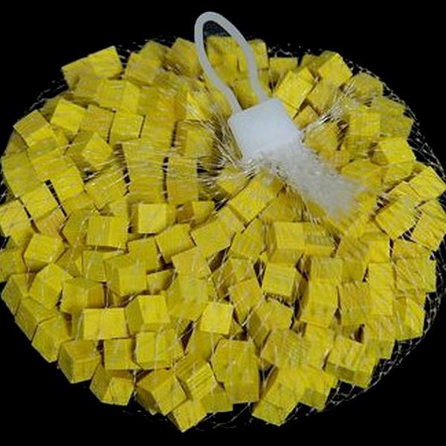
2.5 Ik kan een vooraanzicht, zijaanzicht en bovenaanzicht van een kubusbouwsel herkennen en tekenen.
2.5 Ik kan met behulp van aanzichten het bijbehorende bouwwerk vinden.

Benodigdheden
Een groepje van 2 personen
Houten blokjes
Potlood en papier

Opdracht
Let op: maak bij elke stap foto’s van de bouwwerken en aanzichten.

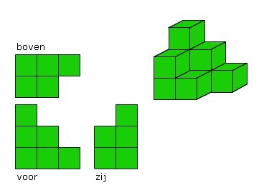
Stap 1
Maak samen een kubusbouwsel van de houten blokjes. De afbeelding hiernaast is een voorbeeld, bedenk een eigen bouwsel.
Stap 2
Teken samen het bovenaanzicht, het vooraanzicht en het rechterzijaanzicht van het kubusbouwsel.

Stap 3
Teken allebei een zelf bedacht bovenaanzicht.

Stap 4
Bouw een kubusbouwsel dat past bij het bovenaanzicht van de ander.

Stap 5
Teken allebei een zelf bedacht bovenaanzicht en zijaanzicht (een andere dan bij stap 3).

Stap 6
Bouw een kubusbouwsel dat past bij het bovenaanzicht en zijaanzicht van de ander. Teken vervolgens het vooraanzicht.

Stap 7
Maak een netjes document met daarin een opsomming van stap 1 t/m 6 door middel van foto’s van jullie bouwwerken en aanzichten.

Stap 8
Ruim alles netjes weer op.

